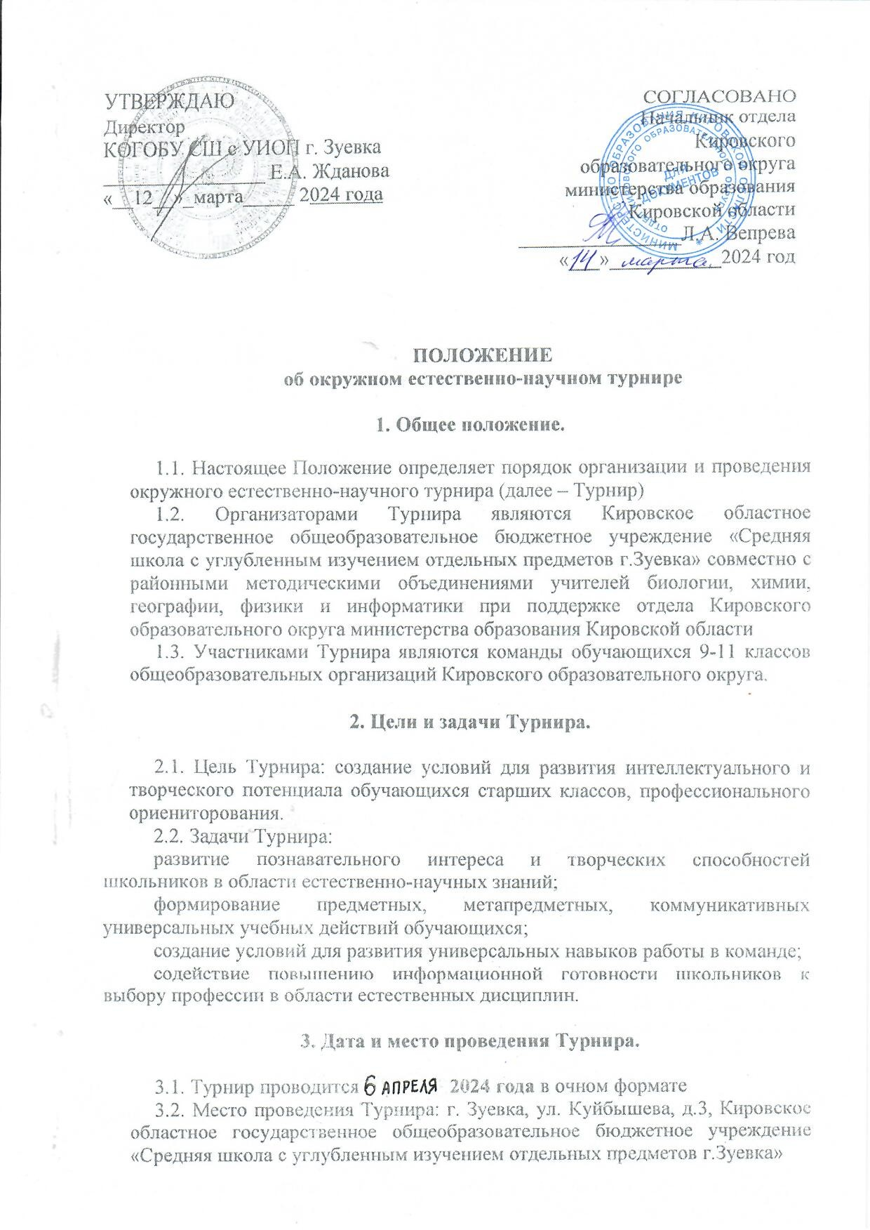
4. Организационный комитет и жюри Турнира.

4.1. Общее руководство проведением Турнира осуществляется организационным комитетом. Организационный комитет согласует сроки проведения Турнира; утверждает варианты заданий; разрабатывает критерии оценки участников Турнира.
4.2. Состав организационного комитета размещен в Приложении 1.
4.3. Жюри Турнира формируется из представителей прибывших педагогов различных образовательных организаций с командой. С ответами и критериями оценивания команд жюри знакомится непосредственно перед мероприятием.

5. Условия проведения Турнира
5.1. От каждой общеобразовательной организации формируется команда в составе 5 человек из обучающихся 9-11 классов. В состав команды должны входить представители каждого класса.
5.2. Руководитель команды подает заявку на участие в Турнире до 3 апреля 2024 года на адрес электронной почты: yiop_zvk@mail.ru (в теме письма указывается: Заявка на участие в Турнире) в соответствии с формой заявки из Приложения 2. Руководителем команды является педагог от соответствующей школы (учитель биологии, химии, физики, географии или информатики).

6. Порядок проведения Турнира
8.30-9.00 - регистрация
9.00 -9.15. – представление команд участников (время не более 2 мин) - название команды, приветствие, девиз.
Основная идейная линия турнира связана с тем, что 2024 год Указом Президента Российской Федерации объявлен Годом Семьи.
ВНИМАНИЕ! необходимо наличие у капитана команды приложения для считывания QR- кода на мобильном устройстве.
9.15 - 10.30 - Первый тур «Ключом ко всякой науке является вопросительный знак» - командная игра, где участникам предлагается выполнить ряд интеллектуальных и творческих заданий из различных областей научных знаний (задания турнира составлены по 5 фундаментальным наукам – география, астрономия, физика, химия, биология и информатика).
ОСОБО! В рамках первого тура пройдет конкурс красноречия для капитанов команд. Тема высказывания «Влияние семьи на становление личности ученого». Время на выступления не более 3 минут.
10.30 – 11.30 -Второй тур «Наука должна быть веселая, увлекательная и простая» - командная игра-путешествие по станциям, где участникам предлагается выполнить ряд практических, творческих заданий из различных областей научных знаний
11.30-11.45 - подведение итогов. Награждение победителей и призеров.

7. Критерии оценивания.
7.1. Критерии оценки ораторского мастерства (всего 5 б):
Содержание: аргументированность, информационность, личное мнение (3 балла),
Методика изложения: продуманность и оригинальность (1 балл),
Техника речи: владение голосом, четкость дикции, ритм речи (1 балл).

8. Награждение.
8.1. Победителем и призёрами Турнира признаются команды, набравшие наибольшее количество баллов за первый и второй тур. Команде победителю вручается символ Турнира - кубок совы. Победители и призёры награждаются дипломами победителя и призёров Кировского образовательного округа. Все команды награждаются сертификатами участников естественно-научного турнира 2024 года.

9. Дополнительная информация.
В школе будет организован завтрак пирожное и чай (для желающих) приблизительная стоимость 60 рублей. Банковские карты к оплате не принимаются.

Приложение №1
Состав оргкомитета десятого естественно-научного турнира
- Рохина Снежана Анатольевна, заместитель директора по УВР КОГОБУСШ с УИОП г. Зуевка, учитель биологии;
- Карпова Любовь Степановна, учитель физики и астрономии КОГОБУСШ с УИОП г. Зуевка, руководитель РМО учителей физики.
- Опалева Елена Михайловна, учитель химии КОГОБУСШ с УИОП г. Зуевка
- Шиляева Мария Васильевна, учитель географии КОГОБУСШ с УИОП г. Зуевка
- Пентина Мария Васильевна, учитель информатики КОГОБУСШ с УИОП г. Зуевка
- Симонов Алексей Геннадьевич, специалист отдела Кировского образовательного округа министерства образования Кировской области (по согласованию)

Приложение №2

Заявка на участие
окружном естественно-научном турнире.

ОО | Ф.И.О. ответственного | Название команды | Ф.И. участников команды | Завтрак  да/нет
(В школе будет организован завтрак пирожное и чай (для желающих) приблизительная стоимость 60 рублей)

